Preghiera in preparazione alla Pasqua

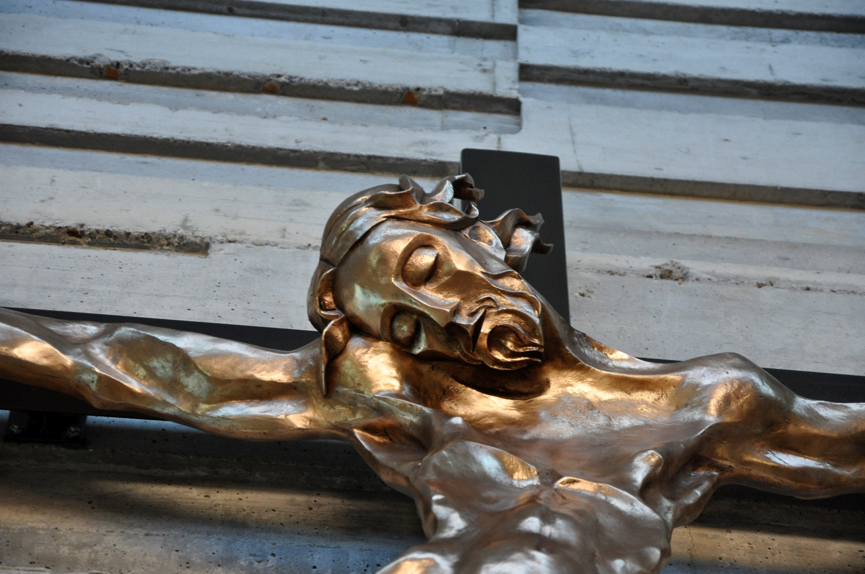

Pellegrini con Gesù verso la Pasqua

C. Nel nome del Padre e del Figlio
e dello Spirito Santo.
T. Amen.

G. Sono trascorsi ormai quaranta giorni da quando, con l’imposizione delle ceneri, abbiamo iniziato il cammino quaresimale. Vogliamo stasera ripercorrere questo periodo come ricorda Papa Francesco “un tempo propizio per prepararci a celebrare con cuore rinnovato il grande Mistero della morte e risurrezione di Gesù, cardine della vita cristiana personale e comunitaria”. Stasera ci poniamo accanto a Gesù, lo incontriamo nel suo procedere verso Gerusalemme. (Papa Francesco, messaggio per la Quaresima 2020). In questo tempo di calamità siamo chiamati a rinnovare la nostra ferma speranza nel Signore Risorto, che non ci abbandona a che non permette mai che il male abbia sopravvento su di noi.

1L Camminando verso Pasqua
il mio viaggio è ormai volto alla fine.
Ho fatto tanti propositi
ma non so quanti di essi siano stati rispettati.
Quanto penso di aver ceduto alla a tentazione di lasciar perdere,
di rimandare al giorno dopo,
di dimenticare la mia promessa...
E provo vergogna e anche un po' di rabbia.
Ma forse ho sbagliato a pensare che il cammino verso Pasqua,
significhi solo una serie di impegni e di rinunce,
una moltiplicazione di sacrifici e di preghiere.
Forse, in questa Quaresima, avrei solo dovuto abbandonarmi a te,
lasciarmi andare a te così come sono:
fragile, incapace, limitato, peccatore.
Abbandonarmi a te, perché tu, Signore, sei il cammino che percorro.
Tu, Signore, sei la mano che mi guida.
Tu, Signore, sei lo sguardo che mi fa percepire gli altri.
Tu, Signore, sei la bocca quando ti do testimonianza.
Tu, Signore, sei l'orecchio, che ascolta le parole non dette.
T. Amen.

PRIMA TAPPA: LE TENTAZIONI DI GESÙ E LE NOSTRE.
C. Noi ti adoriamo, o Cristo,
e ti benediciamo.

T. perché con la tua croce
hai redento il mondo.

G. Nel primo incontro contempliamo quando, ricordando il vangelo della prima domenica di Quaresima, «Gesù, fu condotto dallo Spirito nel deserto, per essere tentato dal diavolo» (Mt 4,1-11)

Breve pausa di silenzio

2L. Ti vediamo Gesù chino sotto il mantello a pregare raccolto, solo e persino affamato. Così, apparentemente debole, vieni provato, tentato da ricchezza, potere e successo, ma la Tua scelta è diversa. Quella della via della Salvezza.
Quanto spesso siamo lontani da questa tua scelta, quante volte, pur di avere ricchezza, potere, importanza, siamo tentati di fare qualunque cosa… di perdere anche la nostra dignità umana.
Sono le nostre scelte che ci avvicinano a te Gesù o che ci lasciano assetati e inariditi sulle dune del deserto insieme al peccato.

C. Dio vivo ed eterno, liberatore potente contro il male; unisci l’umanità intera alla vittoria sul peccato e sulla morte, ottenuta per i meriti del Cristo tuo Figlio che non ha temuto di affrontare il maligno e lo ha vinto, e ora vive e regna nei secoli dei secoli.
T. Amen

C. Preghiamo insieme dicendo: Vieni in nostro aiuto, Signore

3L. Per la Chiesa, perché come Cristo sappia resistere alle tentazioni della ricchezza e del potere, perché il Signore benedica e protegga il nostro papa Francesco nel gravoso impegno di guidare il gregge che il Signore gli ha affidato. Preghiamo.

3L. Per chi è provato nella fede a causa della sofferenza, della morte, della fragilità, perché possa trovare sostegno nella testimonianza coerente di chi si professa cristiano. Preghiamo.

3L. Per le famiglie che in questo momento, a causa del dilagare del virus, si trovano in gravi difficoltà materiali e spirituali, perché trovino conforto nella presenza del Signore e nella solidarietà della comunità. Preghiamo.

C. Preghiamo insieme
T. Signore Gesù,
tu meglio di me conosci la mia debole natura umana:
Tu sei l'unico che puoi guarirmi:
Tu sei l'unico che può donarmi la forza.

Signore, che rialzi chiunque è caduto,
effondi la tua potenza nel mio cuore,
fa che possa vivere e non sopravvivere,
che possa offrire e non soffrire.

Dio Padre, sono tuo figlio,
e così come un padre aiuta suo figlio,
oggi sono sicuro che tu che sei un Padre buono,
mi ami, mi aiuti e mi infondi nel cuore forza
e coraggio divino.

Posso considerarmi sicuro
e fidarmi ciecamente di te.
Tu mi chiedi solo di essere perseverante nella preghiera,
e poi, ne sono certo, tu mi ricompenserai,
rendendo la mia anima forte e sicura,
con la tua potenza. Amen.

SECONDA TAPPA: LO SPLENDORE DEL SUO VOLTO.
C. Noi ti adoriamo, o Cristo,
e ti benediciamo.

T. perché con la tua croce
hai redento il mondo.

4L. Nella seconda tappa, ricordando il vangelo della seconda domenica di quaresima, contempliamo quando «Gesù, fu trasfigurato davanti a loro: il suo volto brillò come il sole…». Pietro, Giacomo e Giovanni contemplarono la sua gloria e videro Mosè ed Elia. (Mt 17,1-9)

Breve pausa di silenzio

4L. Ti vediamo Gesù splendente come noi mai attorniato dai profeti, in compagnia di Pietro, Giacomo e Giovanni. Quante volte abbiamo cercato o Signore il tuo volto, che ci rivelasse quella luce del mondo, poiché Il volto tuo umano nella luce della trasfigurazione ci rivela il volto di Dio. Nella visione del monte risuona anche la Parola, quella del Padre: "Questi è il Figlio mio, … ascoltatelo".
Quante, troppe volte ci lasciamo confondere e abbindolare dalle parole intorno e dentro di noi, parole inutili e futili, che ci allontanano dalla bellezza del Volto di Dio. Quel volto trasfigurato che possiamo riconoscere nel volto del povero, dell’ammalato, dell’oppresso, del diseredato.

C. Dio, la tua Parola eterna si è fatta carne, ha piantato la sua tenda tra le nostre, e si è resa obbediente fino alla morte e alla morte di croce; rendici suoi discepoli attenti e fedeli, disposti a seguire Gesù per arrivare con Lui alla vita che non ha fine.
T. Amen

C. Dio, la tua Parola eterna si è fatta carne, ha piantato la sua tenda tra le nostre, e si è resa obbediente fino alla morte e alla morte di croce; rendici suoi discepoli attenti e fedeli, disposti a seguire Gesù per arrivare con Lui alla vita che non ha fine.

T. Amen

C. Preghiamo insieme dicendo: Mostraci Signore il volto misericordioso del Padre

5L. Signore, le tue parole sono spirito e vita, tu solo hai parole di vita eterna: rendici attenti ascoltatori della tua Parola che salva. Preghiamo.

5L. Signore, le tue parole ci aiutino ad amare Dio con tutto il cuore, la mente e le forze, e amare il prossimo come noi stessi. Preghiamo.

5L. Signore, la tua Chiesa, in particolare la nostra Comunità Ecclesiale di San Giuseppe siano vere dispensatrici di questa tua Parola. Preghiamo.

C. Rivolgiamo al Signore la nostra umile preghiera

T. Signore Gesù,
non nasconderci il tuo volto,
non allontanarti dal tempio del nostro cuore
e non entrare in giudizio
per il nostro peccato.
Infondi in noi la tua grazia,
abbi misericordia delle nostre colpe,
liberaci dalla morte eterna
e portaci del tuo regno dove,
con Abramo, Isacco e Giacobbe,
possiamo vedere il giorno dell’eternità.
Con il tuo aiuto, tu che sei degno
di ogni onore, potenza, lode e maestà
nei secoli eterni. Amen.

TERZA TAPPA: L’APPUNTAMENTO AL POZZO.
C. Noi ti adoriamo, o Cristo,
e ti benediciamo.

T. perché con la tua croce
hai redento il mondo.

G. Nel terzo incontro contempliamo quando «Gesù giunse in una città della Samaria: qui c’era un pozzo di Giacobbe… Giunge una donna samaritana. Le dice Gesù “Dammi da bere”» (Gv 4, 5-42)

Breve pausa di silenzio

6L. Ti vediamo Gesù al pozzo, è mezzogiorno, sei affaticato ed accaldato, ti siedi e attendi qualcuno, perché quello è il luogo di un incontro preludio di una vita nuova, così che il pozzo di Giacobbe diventa un pozzo d’acqua pura che disseta l’anima del credente.
Quante volte nella nostra vita non abbiamo sentito la tua richiesta di dissetarti, ma soprattutto quante volte non abbiamo saputo dare da bere al prossimo. Dammi da bere ce lo chiedono: un padre senza casa e senza lavoro, i bambini seviziati e maltrattati, le donne umiliate e calpestate, tutti quelli che abbiamo reso assetati col nostro egoismo, la nostra indifferenza e la nostra stupida superbia.

C. Dio grande e misericordioso, attento a chi si allontana dalla strada della vita per riportarlo alla casa della gioia, anche noi abbiamo bisogno di fermarci per ascoltare quella parola che hai affidato al tuo Figlio per trasformare anche noi da peccatori a figli obbedienti e generosi

T. Amen

C. Preghiamo insieme dicendo: Donaci l’acqua viva che zampilla per la vita eterna.

7L. Signore Gesù, tu sei l’acqua viva che ci libera dall’aridità del peccato, la disobbedienza che porta alla morte. Preghiamo.

7L. Signore Gesù, acqua che zampilla per la vita eterna; donaci di dissetarci delle tue parole che fanno crescere in noi l’uomo nuovo. Preghiamo.

C. Preghiamo la Vergine Santa, Veloce ascoltatrice, a cui affidiamo le nostre suppliche e a cui chiediamo protezione:

T. Sotto la tua protezione cerchiamo rifugio,
Santa Madre di Dio.
Non disprezzare le suppliche
di noi che siamo nella prova,
ma liberaci da ogni pericolo,
o Vergine gloriosa e benedetta.
Amen.

QUARTA TAPPA: VEDERE CON GLI OCCHI DI GESÙ.
C. Noi ti adoriamo, o Cristo,
e ti benediciamo.

T. perché con la tua croce
hai redento il mondo.

G. Nella quarta tappa contempliamo quando «Gesù vide un uomo cieco dalla nascita… Gli disse: “va’ a lavarti nella piscina di Siloe”. Quegli andò, si lavò e tornò che ci vedeva» (Gv 9,1-38).

Breve pausa di silenzio

8L. Ti vediamo Gesù fermo davanti al cieco e, come Dio creatore, ridai luce agli occhi di un uomo seduto nel buio. Con la sua mano destra accarezzi il suo volto, ferito nell’anima. L’altra mano è girata per tenere il fango, impastato per ricreare i suoi occhi, di nuovo. Quasi come dire: “iniziamo da capo”.
Quante volte abbiamo cercato la tua carezza Signore e quella risposta alla nostra domanda di perdono, di poter ricominciare a rivedere la Luce. Quante volte, però, siamo stati cechi o si siamo resi tali voltando lo sguardo. Guarisci anche noi dall’indifferenza, donaci una fede che ci apra ad una vita nuova piena di luce, di persone, di bellezza mai assaporata prima; a volte crediamo di vedere ma il nostro peccato rimane. Il fango generato dalla terra e dall'acqua distrugge e rovina, il fango generato dalla terra e dalla saliva di Cristo sana e guarisce.

C. Dio, Padre fedele e amorevole, apri anche gli occhi della nostra mente e del nostro cuore perché possiamo riconoscere la grandezza del tuo amore e professare la fede in te, in Gesù, il tuo Figlio e nello Spirito che fa crescere in noi la tua vita divina.

T. Amen

C. Preghiamo insieme dicendo Credo, Signore: tu sei la luce del mondo.

10L. Signore Gesù, senza di te il mondo cammina nelle tenebre e non riconosce la grande vocazione che affidi a ciascuno: aiutaci ad aderire sempre al progetto che tu hai fatto sulla nostra vita. Preghiamo.

10L. Signore Gesù, la tua luce ci mostra la strada che conduce alla pienezza della gioia e alla vita senza fine: sii vicino a ciascuno di noi in questo cammino così difficolto. Insieme a te sapremo riconoscere sempre la strada giusta. Preghiamo.

C. Preghiamo Dio, padre misericordioso, che ci conceda la sua misericordia:

T. Mio Dio, ti amo con tutto il cuore sopra ogni cosa,
perché sei bene infinito e nostra eterna felicità;
e per amor tuo amo il prossimo come me stesso,
perdono le offese ricevute
e chiedo perdono a tutti per le offese arrecate.
Signore, che io ti ami sempre più.
Amen.

QUINTA TAPPA: RINASCERE A UNA VITA NUOVA.
C. Noi ti adoriamo, o Cristo,
e ti benediciamo.

T. perché con la tua croce
hai redento il mondo.

G. Nel quinto incontro contempliamo quando Gesù dice: «Lazzaro, il nostro amico, s’è addormentato, ma io vado a svegliarlo» (Gv 11,1-45)

Breve pausa di silenzio

11L. Ti vediamo Gesù, tu Figlio di Dio, incomprensibilmente piangere e soffrire davanti alla morte di un amico, e persino prima rimproverato e poi lo quasi allontanato dalla fetida tomba. Ma tu Gesù non ti sottrai all’amicizia, per amore superi ogni cosa che a noi sembra impossibile.
Ci chiami, come hai fatto con Lazzaro, ci chiami amici ma a noi sembra che Tu resti indifferente ai grandi eccidi di morte e di dolore: "se Tu fossi stato qui". “Ma se esiste un Dio, perché permette ciò?” Ma dal buio silenzioso della tristezza e dello smarrimento echeggia la tua parola: Io sono la resurrezione e la vita. Sei tu il nostro futuro, sei l'unico e definitivo vincitore della morte che trasforma il sepolcro di una morte in una culla di rinascita.

T. Amen

C. Preghiamo insieme dicendo Tu sei il Cristo, il Figlio di Dio, sei la risurrezione e la vita

12L. Perché crediamo con tutte le nostre forze in una vita piena al di là della morte. V ita di santità e di contemplazione di Dio. Preghiamo.

12L. Perché le ricerche degli uomini di scienza siano tese a guarire i malati e a migliorare la vita dell’umanità intera e perché si finisca di sprecare inutilmente energie, risorse ed intelligenze per la costruzione delle armi. Preghiamo.

12L. Perché Dio, padre buono, e ci conceda la sua misericordia ed il perdono dei nostri peccati. Preghiamo.

C. Ci rivolgiamo a Gesù Crocifisso con la preghiera che ci suggerisce San Carlo Borromeo

T. Ciò che mi attira verso di Voi, Signore,
siete Voi!
Voi solo, inchiodato alla Croce,
con il corpo straziato tra agonie di morte.

E il vostro amore
si è talmente impadronito del mio cuore
che, quand'anche non ci fosse il Paradiso,
io vi amerei lo stesso.

Nulla avete da darmi
per provocare il mio amore
perché quand'anche non sperassi ciò che spero,
pure vi amerei come vi amo.
Amen.

SESTA TAPPA: A GERUSALEMME ACCOLTO E RIFIUTATO.
C. Noi ti adoriamo, o Cristo,
e ti benediciamo.

T. perché con la tua croce
hai redento il mondo.

G. Nel quinto incontro contempliamo Gesù mentre a dorso dell’asina entrava in Gerusalemme e «La folla gridava: Osanna al Figlio di Davide! Benedetto colui che viene nel nome del Signore» (Mt 21,1-11)

Breve pausa di silenzio

13L. Ti vediamo Gesù entrare a Gerusalemme, osannato, acclamato, come il più grande dei profeti; condotto su una cavalcatura ornata di un mantello, come fossi un re che prende possesso della città. Ma a ben guardare siedi sull’umile asina e il tuo trono sarà la croce, perché ti rechi nella città santa per dare compimento al mistero della tua morte e risurrezione.
Quante volte Gesù abbiamo rinnegato il tuo amore allontanandoti. Quante volte abbiamo manifestato amicizia e vicinanza a chi poi abbiamo rinnegato nel nostro agire, scegliendo Barabba anziché te. Concediti ogni volta che ci troveremo davanti ad una qualche scelta di ricordare Te e scegliere il bene.

C. Dio onnipotente ed eterno, che hai dato come modello agli uomini il Cristo tuo Figlio, nostro Salvatore, fatto uomo e umiliato fino alla morte di croce, fa’ che abbiamo sempre presente il grande insegnamento della sua passione, per partecipare alla gloria della risurrezione. Egli è Dio e vive e regna con te nei secoli dei secoli.

T. Amen

14L. Vieni tra noi, Signore Gesù,
annunciando la bellezza, la gioia, l’immensità
di un amore che può cambiare la nostra vita e il mondo.
Vieni a noi, come acqua che può far fiorire i deserti dell’anima;
annunci tra noi una bella notizia:
«Dio è qui, il suo amore vi avvolge,
la sua vita vi riempie, il suo perdono vi guarisce».
Signore, donaci la forza di vivere la Pasqua
con il sorriso e la gioia nel cuore,
nonostante questo tempo di calamità,
facci vivere la gioia di chi si sente amato.
Insegnaci ad annunciare all’umanità intera,
con la testimonianza della nostra vita,
il tuo amore totale per noi.
Il nostro sì, oggi, sia alla conversione a Te,
al volgerci verso Dio e a scegliere l’amore.
T. Amen.

Benedizione finale

C. Il Signore sia con voi.
T. E con il tuo spirito.

C. Sostieni i tuoi fedeli che celebrano
la gloriosa Risurrezione del tuo Figlio Unigenito,
Signore Dio onnipotente ed eterno,
con la tua santa benedizione:
dona loro la vittoria sul male
e compi i loro desideri di bene.
T. Amen.

C. E la benedizione di Dio onnipotente,
Padre e Figlio + e Spirito Santo,
discenda su di voi, e con voi rimanga sempre.
T. Amen.

C. Benediciamo il Signore
T. Rendiamo grazie a Dio

